МОУ ЛИЦЕЙ №9

К Тайнам нашего языка
Урок по Грамматике
Программа «Гармония 21 век»
М. С. Соловейчик
Н. С. Кузьменко

Батюк Людмила Николаевна
04.06.1964г.
Паспорт 14 99 №097907 Отделением №1 ПВС УВД
г. Белгорода 12.02.2000г.
308034 г. Белгород, пр-т Ватутина, дом 18 «А», кв.106.
Тел. моб. 8 919 281 14 75
Страховое свидетельство № 012-421-905-92
ИНН 312308492875

Г. БЕЛГОРОД 2007
ТИП УРОКА: Урок развития речи.
ФОРМА УРОКА: Подводные тайны океана каллиграфии и орфографии.
ПРИЕМЫ ПО ОБУЧЕНИЮ ПИСЬМУ В БУКВАРНЫЙ ПЕРИОД: Тайны русского языка.
ЦЕЛИ: Развивать умение, включать «образный» экран при прослушивании музыкальной композиции.
ЗАДАЧИ:
1) предложить детям приёмы обучения письму, сообразно их физиологическим данным;
2) в процессе урока проводить оздоровительные упражнения (зрение, мышцы, спина и... т.п.);
3) создать на уроке атмосферу, способствующую положительному эмоциональному настрою детей и расширению их кругозора;
4) организовать целенаправленную работу по формированию орфографической зоркости первоклассников, как базового орфографического умения, необходимого для дальнейшего становления грамотного письма;
5) продолжать широко использовать детский языковой опыт и природную языковую интуицию, обогащать и развивать на основе деятельного подхода к изучению языка и практическому овладению им.
ОБОРУДОВАНИЕ: таблица для тренировки глаз, тетради (ракушки), иллюстрации (море, волны... и т.п.), музыка, конверты с трафаретами, сигнальные кружки,* (ошибкоопасные места). Гном Том, награда (медали), спасательный круг.

Карточки со словами и таблицы по выработке самоконтроля.
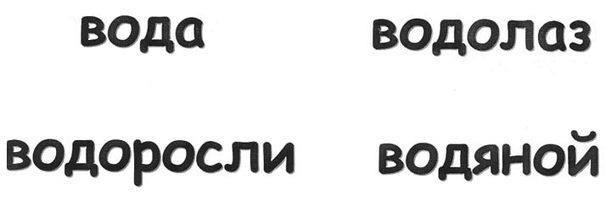
ХОД УРОКА.
ОРГАНИЗАЦИОННЫЙ МОМЕНТ.
1. Приветствие учителя.
2. Вступительное слово.
Учитель:
- Сегодня мы проведем необычный урок. Вспомните, пожалуйста, какими были Ваши первые учебные дни, когда вы много еще не знали и не умели. И я помогала Вам, как могла.
Вспомните, как мы работали на уроках письма.
Ученики:
Работали в альбомах, обводили трафареты, штриховали.
Учитель:
А почему Вы сразу не писали буквы, слова, предложения?
Ученик:
- Мы еще не могли писать так много, быстро, наши пальчики были слабенькие.
Учитель:
- Какие упражнения мы проводили с Вами для того, чтобы укрепить мелкие мышцы рук?
Ученики:
- Проводили специальную разминку для пальцев, вырезали фигуры, лепили, клеили, работали ножницами.

СООБЩЕНИЕ ТЕМЫ И ЦЕЛИ УРОКА.
Музыка. Морская фантазия.
Учитель:
- На этом уроке нас будет сопровождать музыка. Она наша помощница. Попробуйте определить тему музыки?
Ученик:
Вода, море, шум ветра, шум воды ...
Учитель:
- Да, молодцы, угадали тему. А теперь назовите слова, которые ассоциируются у нас с морем.
Учитель:
Вечно изменчивое море прекрасно, им можно любоваться без конца.
Люди жадно стремятся к морю – его влажное дыхание успокаивает, дает необычную силу и бодрость.
Однажды я сидела на морском берегу и вдыхала свежесть воды.
Внезапно я почувствовала легкое прикосновение к своим ногам какого – то предмета. Это оказалась бутылка необычной формы. Она была похожа на изумрудную ракушку.
- Рядом с нами нет близко моря. А если мы захотим вспомнить его, что нам поможет услышать звуки моря, шум волн? Показать рукой (ракушку)
Разминка для рук. Показ ракушки. Створки раскрываются большие пальцы рук - крепления створок.
Учитель:
Обычно створки морских раковин я не открываю, зная, что в них живут маленькие живые существа. Но из этой ракушки выглядывал листочек бумаги. И тогда любопытство одержало верх над моими сомнениями. Я раскрыла створки этой необычной бутылки – раковины. Каково же было мое удивление, когда я внутри обнаружила двадцать пять маленьких тетрадочек.
Учитель:
Придумайте, какой могла быть тетрадь на нашем уроке?
Ученики отвечают.
Учитель:
А я придумала такую тетрадь. Раздаю тетради. Каждая ракушка, скрывает какой-то секрет. Так и наша тетрадь. И мы не откроем ее до тех пор, пока не прочтем ее название. Это не простая тетрадь. Это тетрадь путеводитель.
- Какие молодцы. Читаем название тетради постепенно и объясняем каждое слово постепенно.
Спросите у меня, какое слово Вам непонятно.
Подводные тайны - скрытая, спрятанная тайна, которую мы попробуем разгадать.
Океан - огромное водное пространство.
Каллиграфия - умение писать красиво.
Орфография - быть грамотным, знать ошибкоопастное место.
Путеводитель. По морскому пути такого специалиста называют
Лоцман.
1)специалист по проводке судов, хорошо знающий фарватер, который указывает путь в водных просторах, чтобы не сесть на мель, не сбиться с курса.
2) небольшая морская рыба, плавающая около судов. И сегодня вы все побываете в роли лоцмана. И на ваших тетрадях написано это слово?
- Как вы думаете почему?
Ученик:
Каждый из нас будет прокладывать путь в океане каллиграфии и орфографии.
Учитель:
По пути нашего следования нам встретятся рифы и айсберги, стая кровожадных акул . . .
На сегодняшнем уроке вы попробуйте освоить эту интересную профессию лоцмана. Если вы будете писать старательно, красиво, то преодолеете риф Неразборчивости и айсберг Корявости, а акулы не съедят ваши неуклюжие буквы.
Физминутка под тихую музыку: (слова читает учитель, дети штрихуют)
Мы на катере чудесном
По морской несемся глади.
Волны катерок качают,
Ветерок нам щеки гладит.
Акваланги надевая,
Мы нырнем в пучину вод.
И глаза не закрывая
Смотрим, кто же там плывет?
- Вот степенная медуза Поплыла навстречу сестрам, Плавниками сельдь блеснула, Кильку испугал осетр. Водорослей и кораллов Поведали мы немало.
А на дне звезда морская Неподвижно отдыхала.
РАБОТА ПО ТЕТРАДЯМ.
Учитель:
- Открываем
1 страницу. На доске образец корабля. На партах конверты с трафаретами корабля.
Творческая работа. Музыка. Шум волн.
Самостоятельно обведите корабль и нанесите штриховку.
Дополните рисунок, связанный с морем
2 страница. Волны. Образец на доске. Разминка Волны.
Учитель:
Свободное движение кисти руки. Обведите по бледному шрифту, не отрывая руки. Владыка морей зорко наблюдает за маленькими лоцманами из морской пучины, изображенной на этой репродукции. Я надеюсь, что никого из вас при выполнении данного задания не накроет огромная волна.
3 страница. Словесная игра
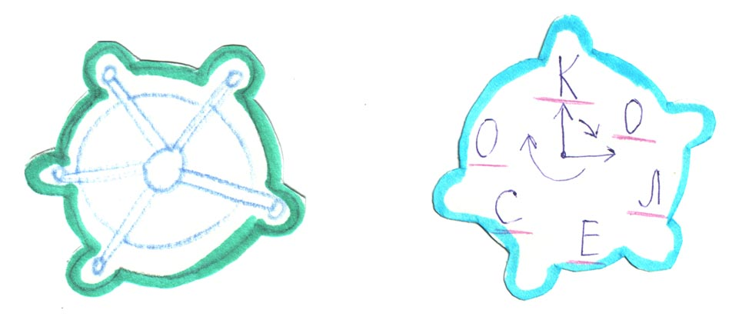
Достанем рули (из конверта). Какие слова можно составить из слова КОЛЕСО (по часовой и против часовой стрелки):
КОЛ, ОКО, ЛЕС, ЛЕСОК, СОК, СОКОЛ, СЕЛО, ОСЕЛ.
Задание. Поставь ударение. Укажи опасные места. У доски 3 человека.
Таблица для глаз. Посадка, наклон.
4 страница. Найдите общую часть. Выделите корень. Запишите прописными (рукописными) буквами: ВОДА, ВОДЯНОЙ, ВОДИЦА, ВОДОРОСЛИ
Самостоятельная работа.
Найди лишнее слово. Почему?
В каком слове можно найти место обитания?
5 страница. Составьте из слов чисто говорку. Работа с предложением. Зажжем фонарики в ошибкоопасных местах.
ЛОДКИ ПО МОРЮ ПЛЫВУТ,
ЛЮДИ ВЕСЛАМИ ГРЕБУТ.
Работа у доски.
Соберите пословицу, которую Вам подарила на страницах Азбуки, Волшебница Речь.
БЕЗ ТРУДА, НЕ ВЫНЕШЬ И РЫБКУ ИЗ ПРУДА.
Учитель:
Объясните ее смысл.
Ученик:
- Ничего в жизни не дается просто так, не идет само в руки. В любом деле требуется усилие и усердие.
Физминутка про рыбку:-
Рыбки прыгали, играли, в чистой свеженькой воде. То сойдутся, разойдутся, то зароются в песке. Дети произносят слова и штрихуют.
6 страница. Загадка. ВИЛЬНЕТ ХВОСТОМ-И НЕТ СЛЕДА. (Рыба) Учитель:
- О ком идет речь в загадке?
Играет музыка. Голоса дельфинов.
Учитель: А вот и рыбка. Именно она помогла нам преодолеть подводные тайны каллиграфического письма, все время предупреждая нас о грядущей опасности. В благодарность за это она просит подарить ей красивое платье.
У кого же из лоцманов получится самый красивый наряд нашей спасательницы.
- Обведите рыбку по трафарету (возьмите в конверте), раскерасьте ее цветными карандашами. Проводите линии сверху вниз.
Теперь проведем конкурс «Мисс Золотая Рыбка».
Я Вам предлагаю вернуться в наши дни, когда мы работаем уже на уроках русского языка.
7 страница. Чтение текста. Давайте зажжем фонарики в ошибкоопасных местах. Я СМОТРЮ НА МОРЕ. ШУМНЫЕ ВОЛНЫ БЕГУТ К БЕРЕГУ.
Под диктовку.
ТУЧА ПЛЫВЕТ НАД МОРЕМ. КРИЧАТ ЧАЙКИ.

ИТОГ УРОКА.
Учитель:
- Ребята, скажите мне, чему мы сегодня учились на уроке? Ученики:
Постигали тайны океана каллиграфии и орфографии. Учитель:
- С каким настроением вы заканчиваете урок? Ученики отвечают.
Учитель:
- Оцените себя вот так. Прочтите предложение: Я УМЕЮ ХОРОШО ЧИТАТЬ И ПИСАТЬ!
Если Вы считаете, что уже хорошо читаете и пишите, то над каждым из слов (читать и писать) в своей записи ставьте "+". А если Вы считаете, что еще не очень хорошо умеете это делать - то поставьте рядом "+" и "-".
На уроках Литературного чтения и Тайны родного языка мы с Вами продолжим учиться чтению и письму и концу учебного года, наверное, все останемся, довольны собой.
Дети рисуют автопортреты
Учитель:
Спасибо Вам за урок. Золотая рыбка, Гном Том исполнили Ваше заветное желание. Каждый из Вас за свою работу получит необычную награду -медали за труд.

Приложение №1
(дополнительный материал с разными видами детских творческих работ)

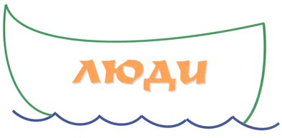
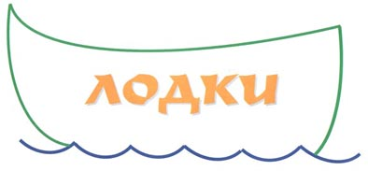

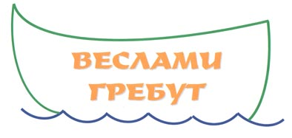
Материал для штриховки
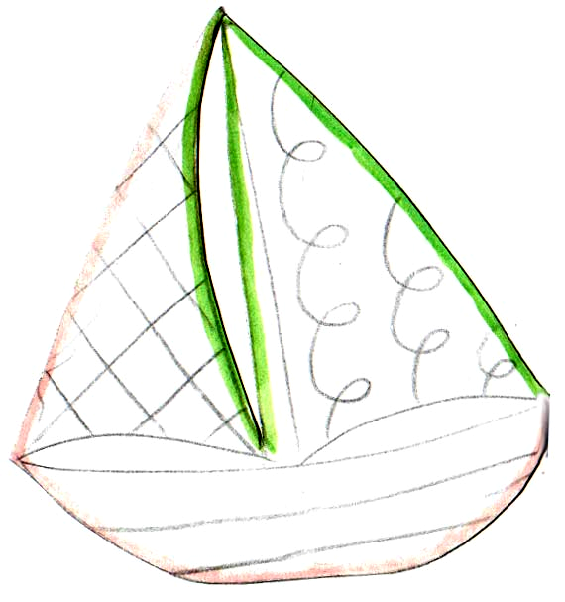
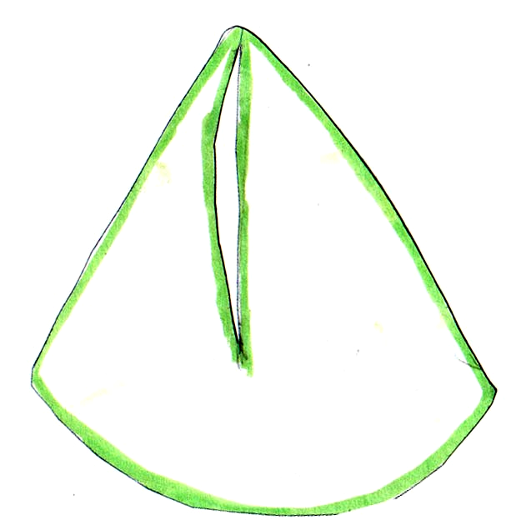

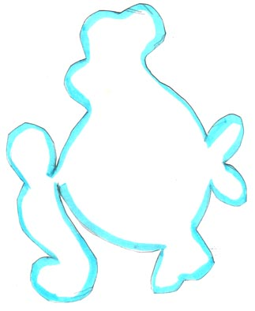
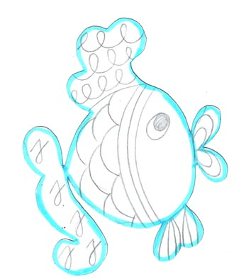
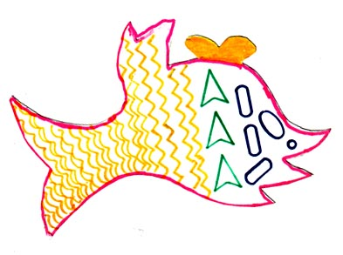
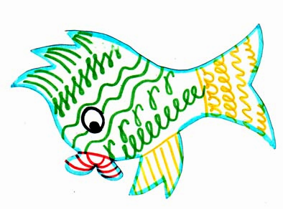
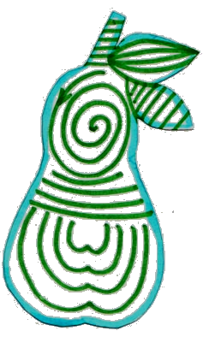
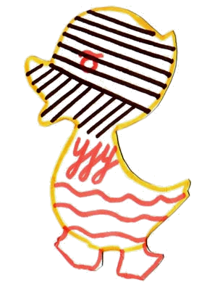
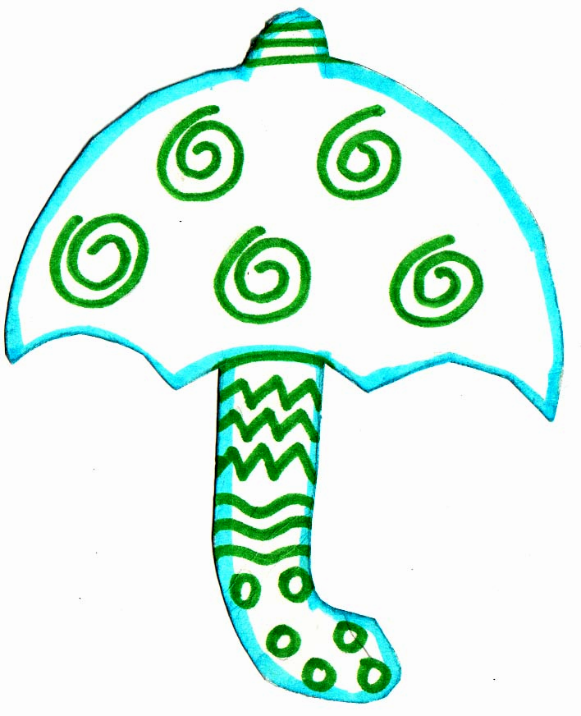
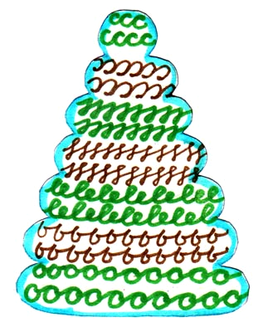
Волны
Рисунок был отмечен учителем карандашом, а дети ручкой работали по предложенному рисунку
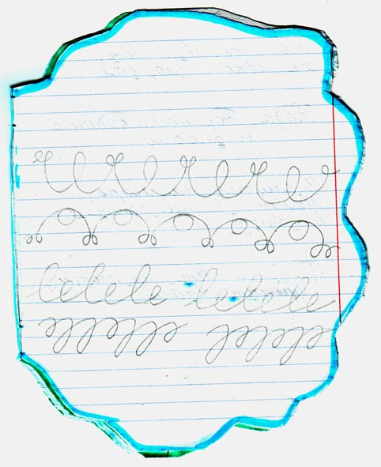
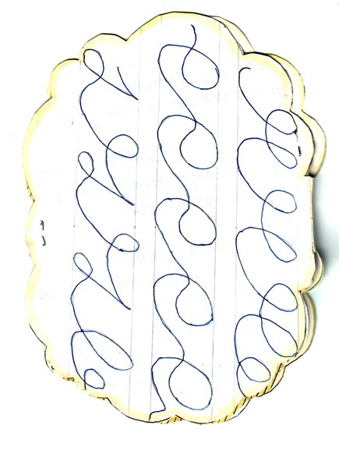
Буквы
Все приемы работы были сделаны карандашом. – Дети повторяли.

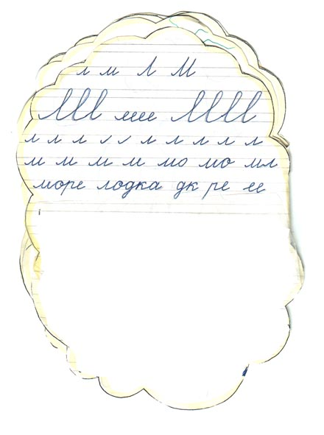
Работа с калькой
По готовому тексту дети по кальке писали предложение.

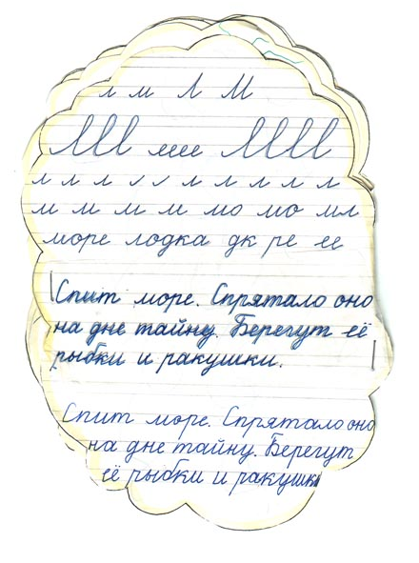
Самостоятельная работа
Лист помощник с направляющими линиями.
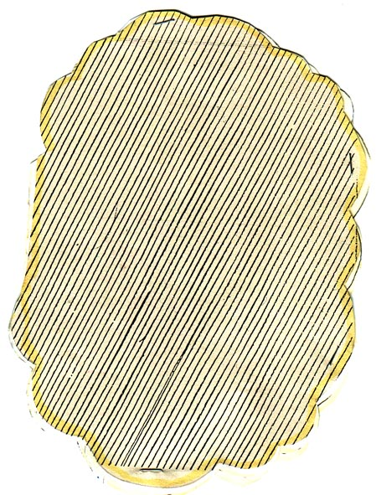
Текст под диктовку

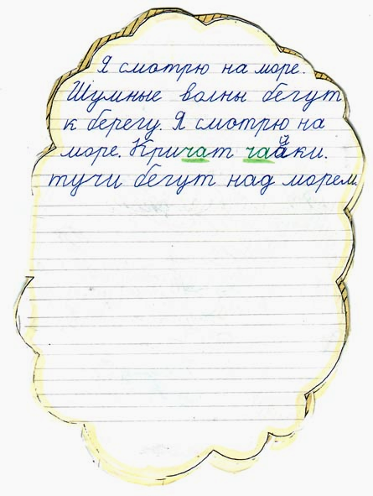
Наряд для Золотой рыбки
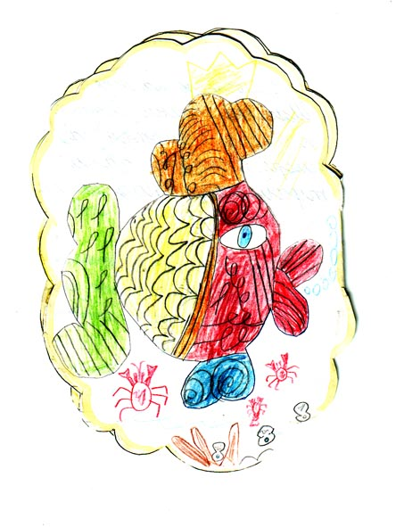
Автопортрет
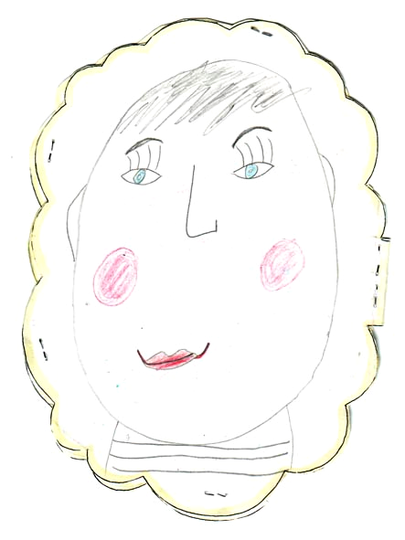
Награды за урок

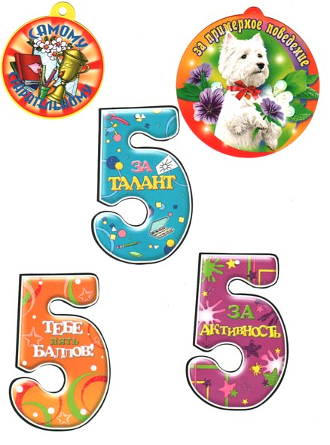

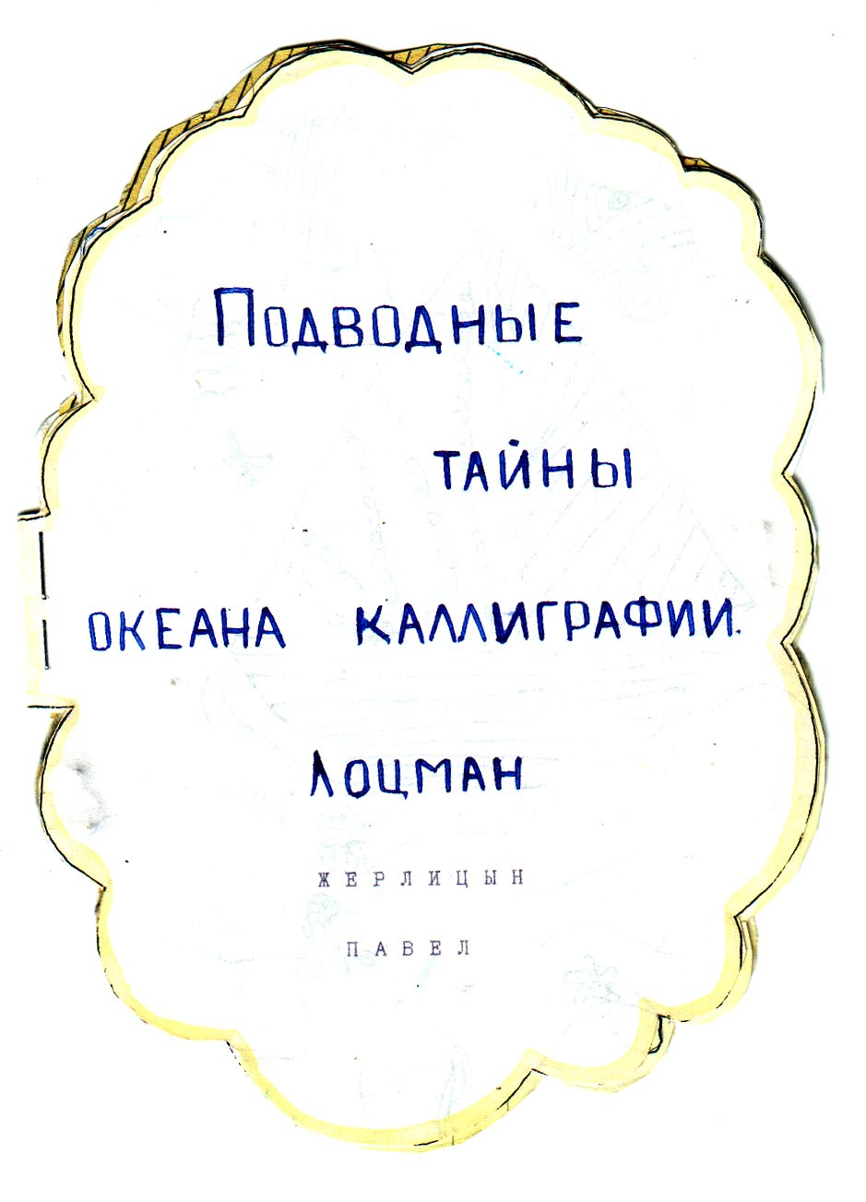

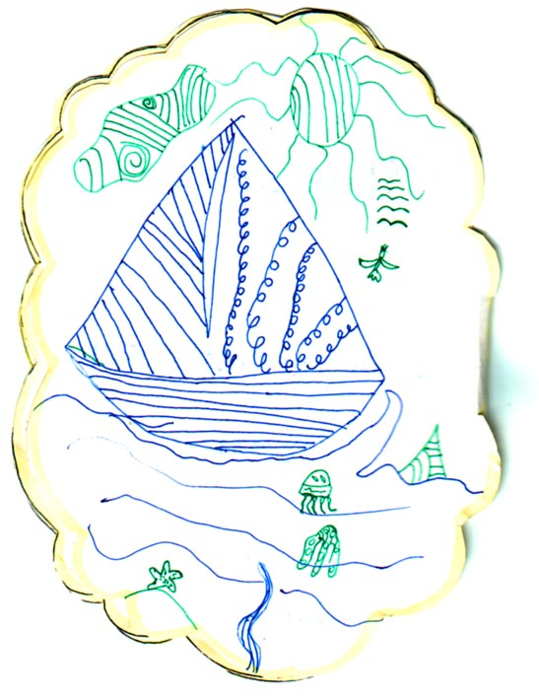

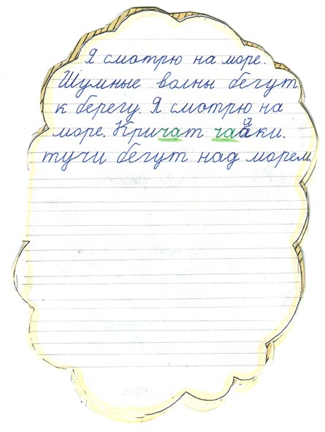

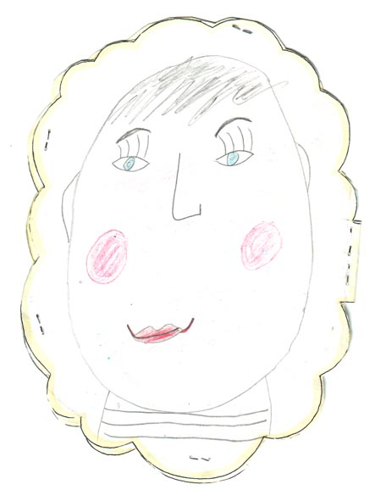

Виды заданий на уроке

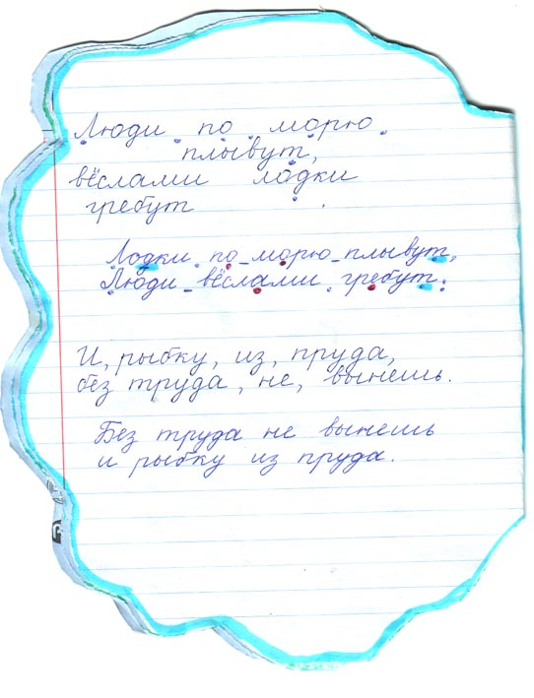

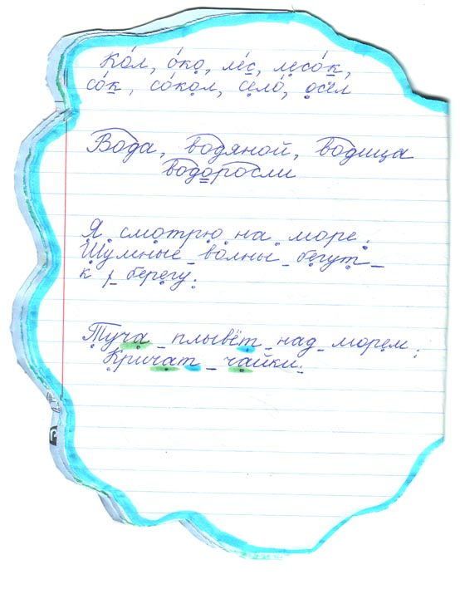

Рефлексия
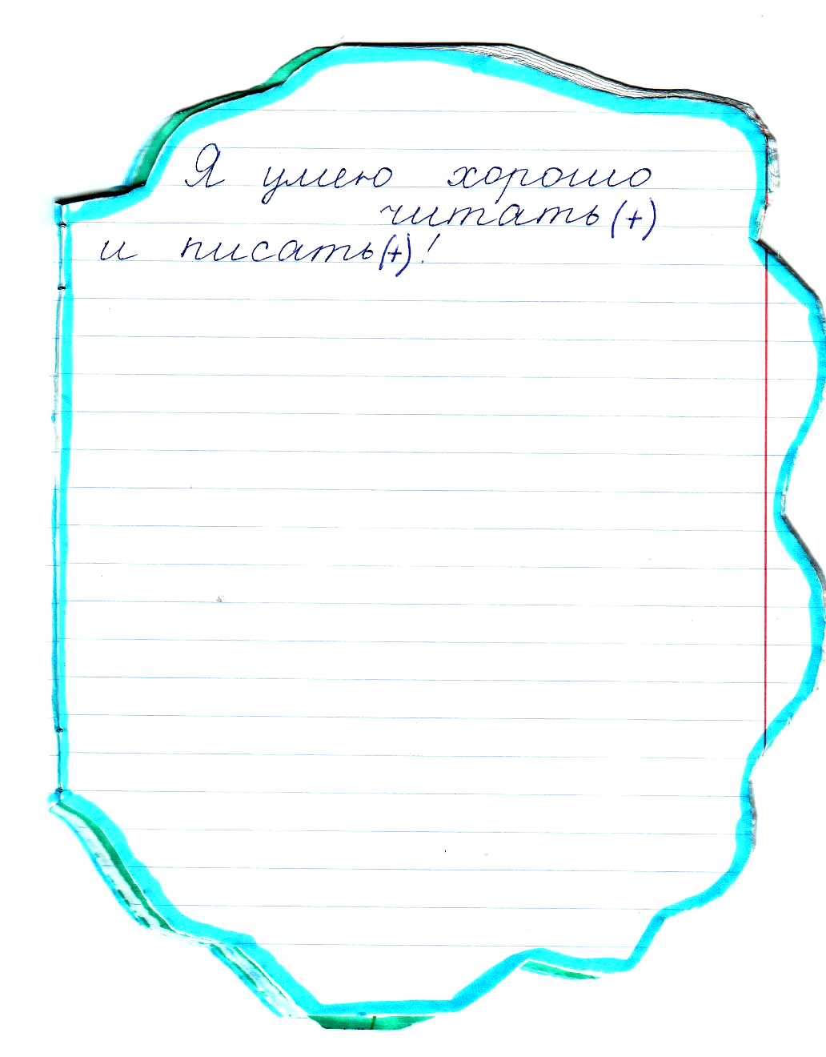

Сигнальные кружки (ошибкоопасные места)
